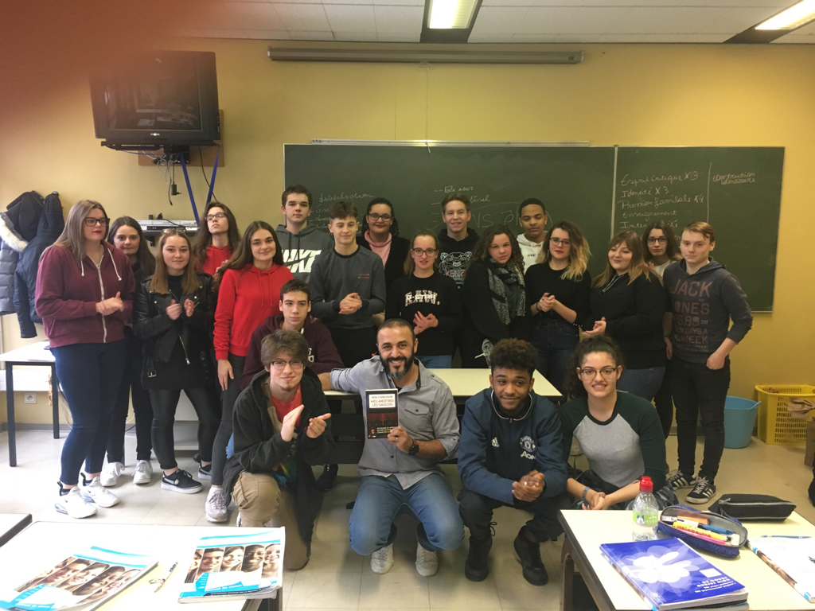

Projet d’échange pédagogique entre la Belgique et la France.
Atelier « Identité » Reda Chebchoubi.
Professeurs : Madame Urbain.
Madame Vandamme.
Monsieur Navez.

